Г. Цыферов «Как цыпленок впервые сочинил сказку»
Да очень просто: взял и сочинил. Рассказали ему как-то сказку о домике на курьих ножках. Подумал он и придумал тут же другую: сказку о домике на телячьих ножках. Потом о домике на слоновьих ножках. Потом о домике на заячьих ножках.
У домика на телячьих ножках, по его словам, росли рожки.
У домика на заячьих ножках росли ушки.
У домика на слоновьих ножках висела труба-хоботок.
А у домика на курьих ножках алел гребешок.
Домик на заячьих ножках запищал: "Хочу прыгать!"
Домик на телячьих ножках замычал: "Хочу бодаться!"
Домик на слоновьих ножках запыхтел: "П-ф-ф! Хочу в трубу дудеть!"
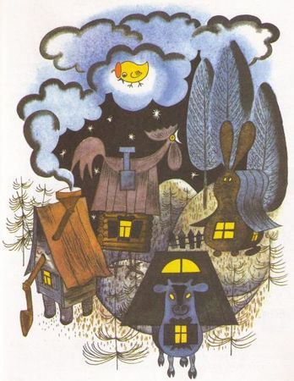
А домик на курьих ножках пропел: "Ку-ка-ре-ку! Не пора ли вам всем спать!"
Тут во всех домиках погасли огни. И все уснули.

Читать все приключения цыпленка - https://profilib.net/chtenie/124575/gennadiy-tsyferov-skazki-starinnogo-goroda.php
Красивейшие сказки Цыферова знают многие взрослые и дети. Главные герои, которые появляются в рассказах этого необыкновенного детского автора, готовы помочь товарищу в любое время. Медвежонок и цыплёнок, лягушонок и ослик – все они стараются проявлять заботу о своих друзьях, своими действиями показывая деткам как нужно жить. Скорее всего большинство видело или знает о мультике «Лягушонок ищет папу» или «Паровозик из Ромашково»? Сказки Г. Цыферова можно читать в любом возрасте, каждый найдёт в них что-то близкое для себя, а также на всю жизнь уяснит основные моральные принципы.
Биография Геннадия Цыферова - https://peoplelife.ru/317637
Сказки и рассказы - http://www.planetaskazok.ru/tsiferovskz

